深 圳 大 学 实 验 报 告

课程名称： 计算机图形学

实验项目名称： 实验三 光照与阴影

学院： 计算机与软件学院

专业： 计算机科学与技术（卓越班）

指导教师： 周虹

报告人： 王培鸿 学号： 2022152021
班级： 计算机科学与技术（卓越班）

实验时间：2024年 10月22日 -- 2024年 11月25 日

实验报告提交时间： 2024年 11 月 21 日

教务部制
实验目的与要求：
- 掌握OpenGL三维场景的读取与绘制方法，理解光照和物体材质对渲染结果的影响，强化场景坐标系转换过程中常见矩阵的计算方法，熟悉阴影的绘制方法。
- 创建OpenGL绘制窗口，读入三维场景文件并绘制。
- 设置相机并添加交互，实现从不同位置/角度、以正交或透视投影方式观察场景。
- 实现Phong光照效果和物体材质效果。
- 自定义投影平面（为计算方便，推荐使用y=0平面），计算阴影投影矩阵，为三维物体生成阴影。
- 使用鼠标点击（或其他方式）控制光源位置并更新光照效果，并同时更新三维物体的阴影。
实验过程及内容：
- 绘制场景、模型
- 补充read_off函数
在TriMesh.cpp中的read_off函数中根据输入的顶点数通过for循环读取每个顶点坐
标并以vec3类型存储到vertices中；再根据输入的面片数通过for循环读取每个面片信息并以vec3i类型存储到faces中；完成OFF模型的数据读取，代码如下图所示。
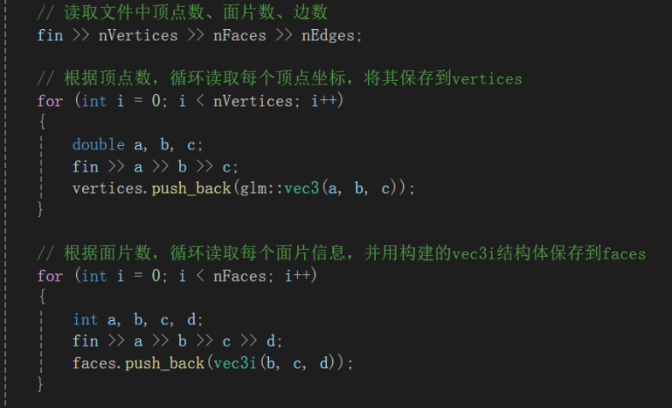
- 完成storeFacesPoints函数
在TriMesh.cpp中，根据面片数使用for循环遍历面片数组faces，根据数组元素逐步
提取出对应下标位置的顶点存入points数组中，同时也根据该下标选取对应的颜色作为该顶点的颜色存储到colors数组中，代码如下图所示。
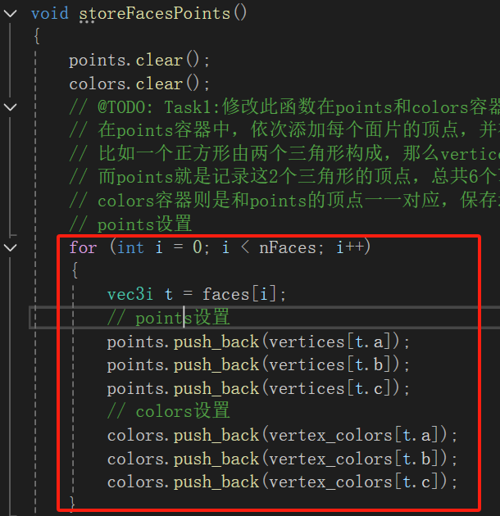
- 初始化读取球体并初始化背景为灰色
在main.cpp中的main()中手动调用readOff()方法读取球体。
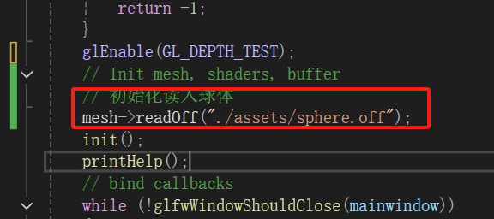
在display()中调用glClearColor()方法设置背景颜色为灰色。
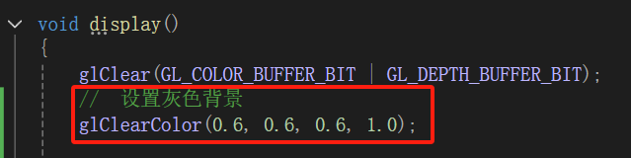
- 设置相机
本次实验采用实验3.4提供的框架进行开发，相机的lookAt()、正交投影、透视投影
等方法均已在Camera.cpp中实现。
在display()函数中，添加相机参数（旋转角度、上升角度、视野域大小）的更新，并进行相机视角矩阵和投影矩阵的计算，将getProjectionMatrix()方法的参数设置为true。并通过glUniformMatrix4fv()函数传递相机的位置矩阵、视角矩阵和投影矩阵。
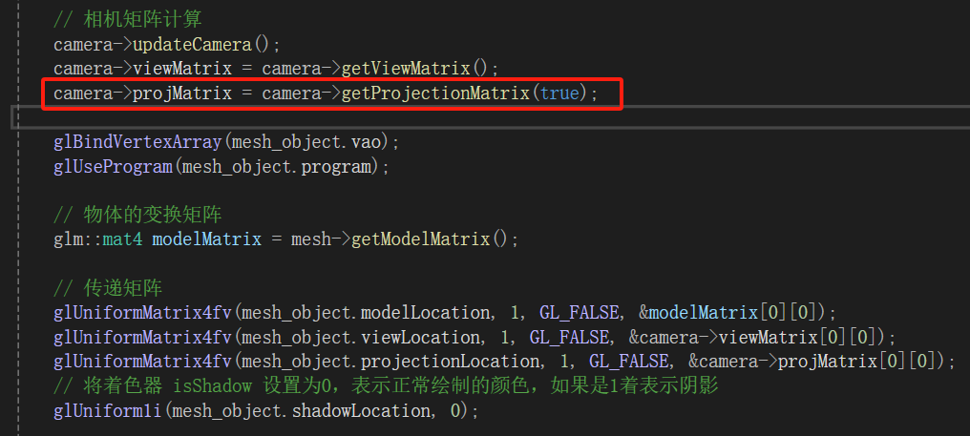
在Camera.cpp的keyboard ()函数中添加键盘按键的监听回调事件，实现(shift)+u、(shift)+i、(shift)+o键改变相机的旋转角度、上升角度、视野域（相机半径）。部分代码如下图所示。
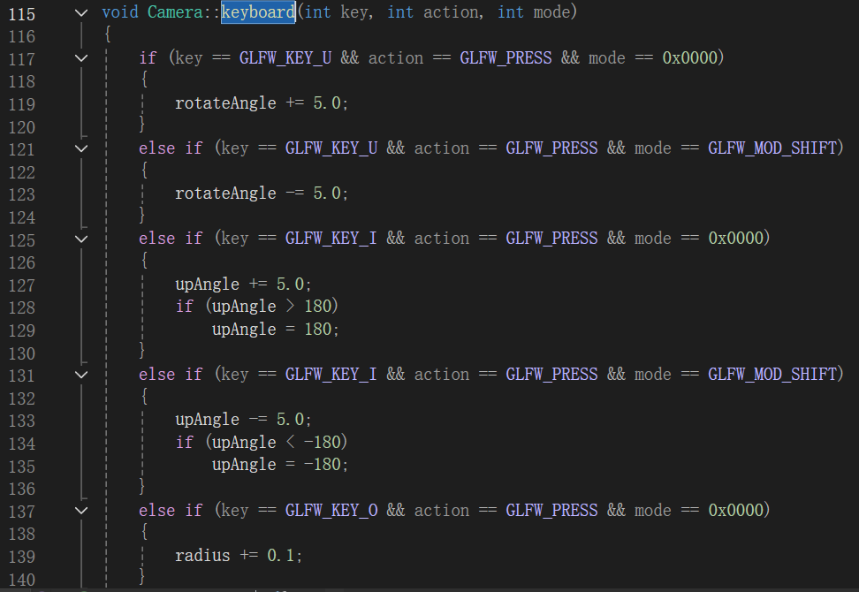

- 添加光照和材质效果
本次实验在实验3.4提供的框架下，使用fshader面片着色器实现Phong模型的光照效果。
- TriMesh.cpp和main.cpp设置
- computeTriangleNormals()
依次遍历faces面片数组，读取出每个面片中对应的顶点坐标，通过两两做差的形
式算出两个向量，并进行叉乘，最后叉乘结果进行归一化即可获得最终的结果。代码如下图所示。
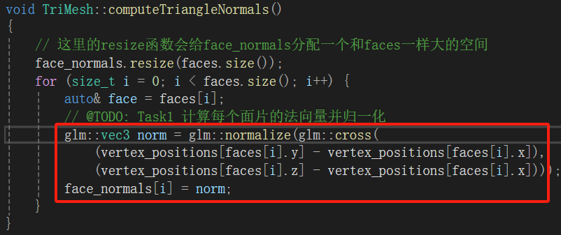
- computeVertexNormals()
同样依次遍历faces面片数组，将所有面片的法向量逐渐累加到每个面片中的每个
顶点中去，最后，再对所有累加后的法向量进行归一化。代码如下图所示。
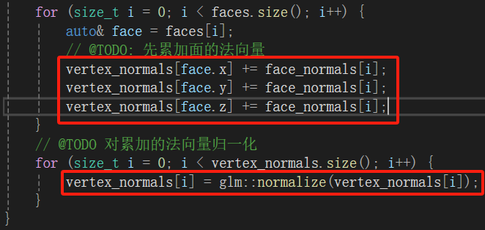
- 法向量传递给着色器
首先，把bindObjectAndData中的注释打开，传入buffer数据。
其次，通过glGetAttribLocation方法传入vNormal向量给object.nLocation；再通过glEnableVertexAttribArray方法启用属性数组；最后，通过glVertexAttribPointer方法获得nLocation的指针，设置bufferoffest为顶点坐标和颜色数据之后。代码如下图所示。
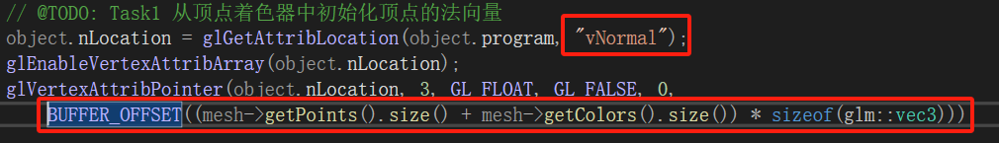
- Fshader片元着色器设置
首先，根据 N、V、L、R向量的定义进行计算，并对结果进行归一化，代码如下图所示。
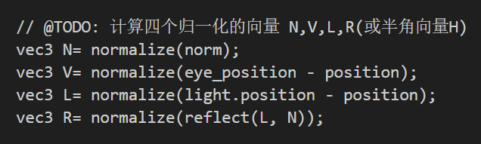
其次，根据以下公式，可知环境光、漫反射、镜面反射的计算公式并计算出漫反射系数alpha和高光系数beta，代码如下图所示。
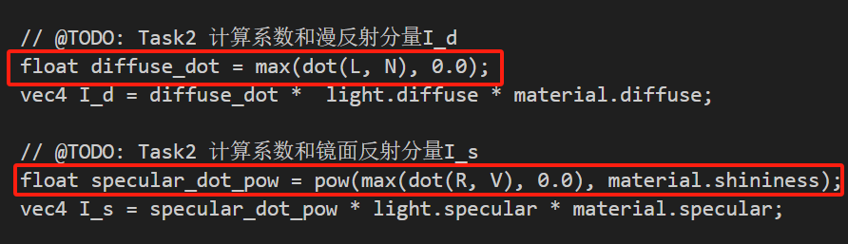
- 设置物体材质
在main.cpp中的init()方法中设置物体的材质参数，颜色为金色，如下图所示。
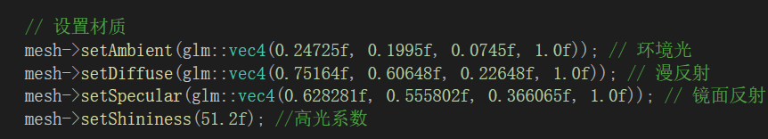
- 键盘交互
在mian.cpp中的mainWindow_key_callback ()函数中完善键盘交互，补充diffuse、specular、shininess等参数修改的交互，当只按下数字键时，对应的参数值增大；当同时按下shift+数字键。对应的参数值减小。
即实现按下‘-’重置材质参数、(shift) + 1/2/3改变ambient、 (shift) + 4/5/6改变diffuse、(shift) + 7/8/9改变specular、(shift) + 0改变shininess等效果。部分代码如下图所示。
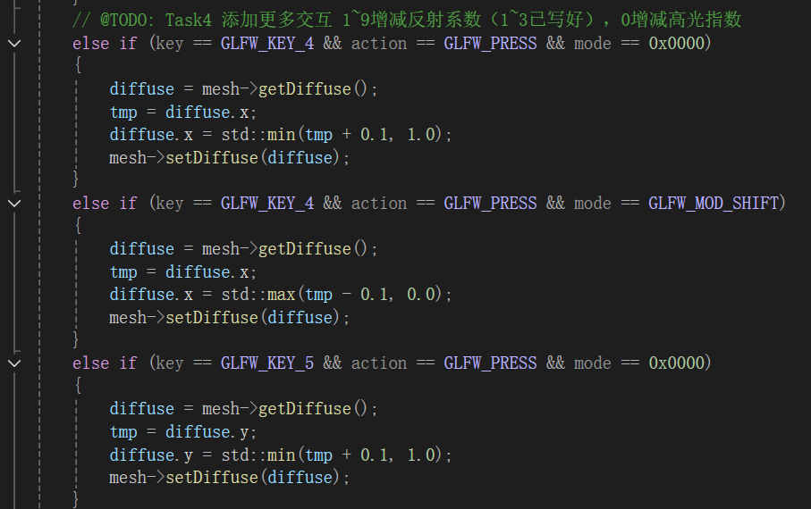

- 添加阴影效果
- 添加平面
新建一个全局变量TriMesh类对象plane，在init()函数中调用generateSquare()方法生成平面，通过setTranslation()使得平面下移0.001避免与阴影区域重叠，设置plane的材质使得平面的颜色为绿色，最后使用bindObjectAndData()方法绑定数据到着色器，代码如下图所示。
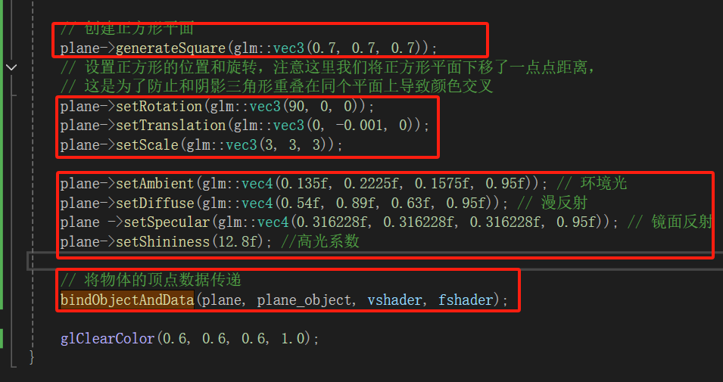
在display()函数中，将plane_object的vao和program绑定到缓冲区，使用glUniformMatrix4fv()绑定数据到缓冲区，最后调用bindLightAndMatrial()方法绑定平面的材质，实现平面的绘制，代码如下图所示。
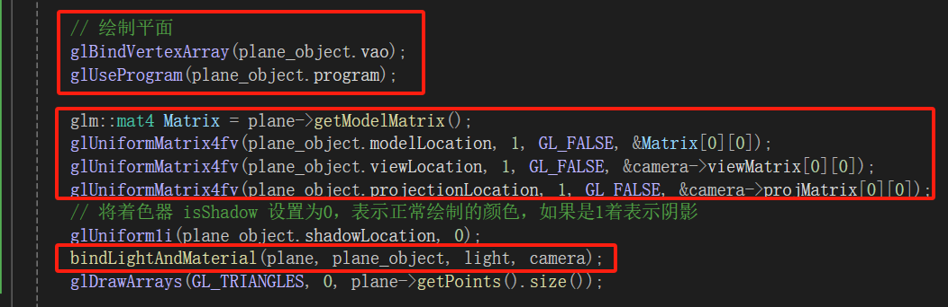
- 添加阴影
通过getModelMatrix()方法获取物体的矩阵，调用光照变量light的
getShadowProjectionMatrix()方法获取光源在y=0平面上的阴影矩阵，将阴影矩阵与物体矩阵相乘后得到最终的物体矩阵；通过glUniformMatrix4fv()方法绑定到着色器中，使用glUniform1i()并设置参数为1绘制阴影，最后用glDrawArrays()方法绘制阴影。代码如下图所示。
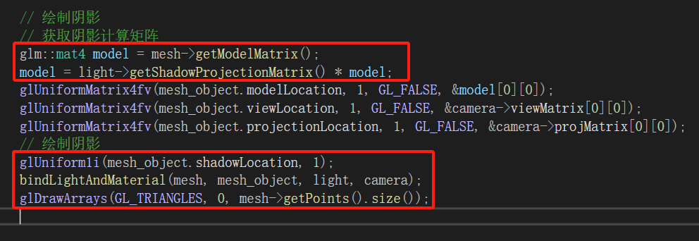
为确保所有的物体和阴影都能显示在平面之上，通过setTranslation()方法将光源设置在y=3.0平面上，将物体整体向上（y轴方向）移动0.62距离，代码如下图所示。
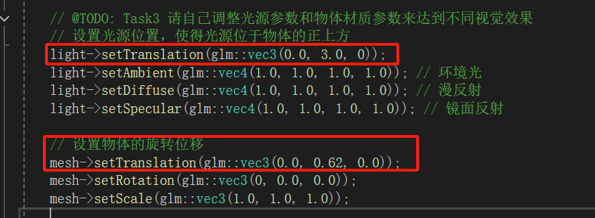

- 交互控制光源位置并更新阴影
设置鼠标的回调函数，使用glfwGetCursorPos()方法获取鼠标在屏幕显示的x、y坐
标，计算出鼠标的偏移量lx、ly通过light的getTranslation()方法获取光源的位置pos，将pos.z设为-ly，pos.x设为lx；实现鼠标点击窗口的左上角，光源的位置变为从y轴方向俯视看，位于物体的左上角的效果。保证了光源始终在物体的上方区域，y=0的阴影仍然生效。代码如下图所示。
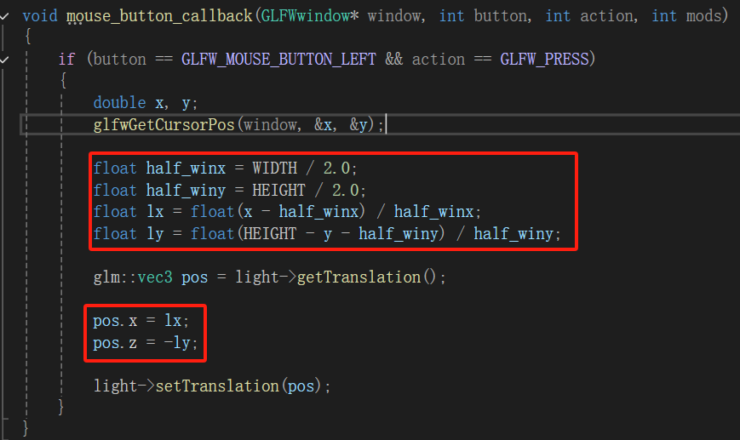
- 实现效果
- 键盘交互
程序初始运行效果如下左图所示。按下i键，旋转相机的向上角度，显示了绿色的
平面以及黑色的阴影在平面上，如下右图所示。
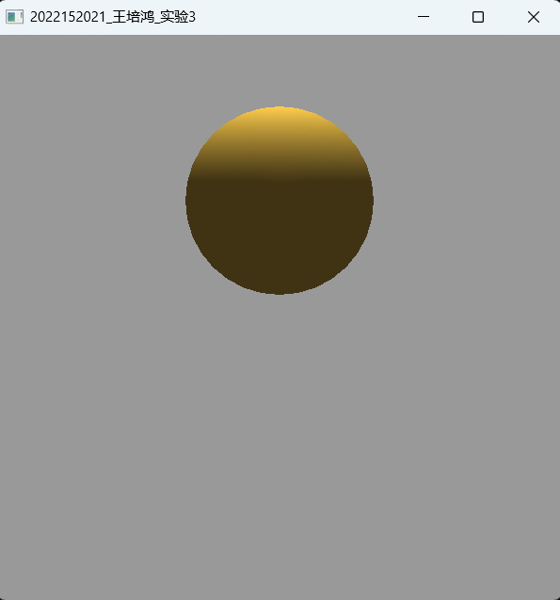 | 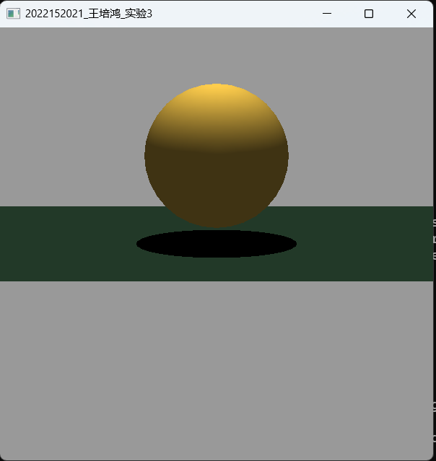
按下u键和i键调整相机的旋转角度，如下图所示。
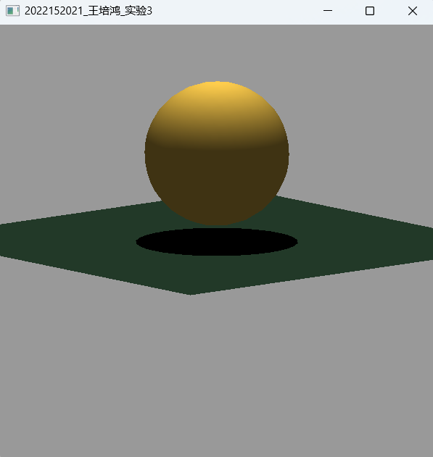 | 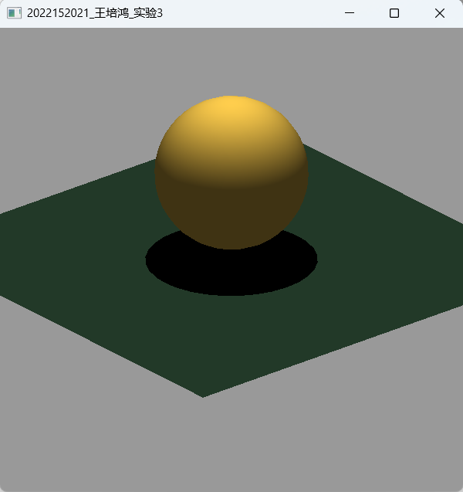
按下a键切换到皮卡丘模型，并按下1键调整物体的ambient参数，如下左图所示。按下5键调整diffuse参数，如下右图所示。
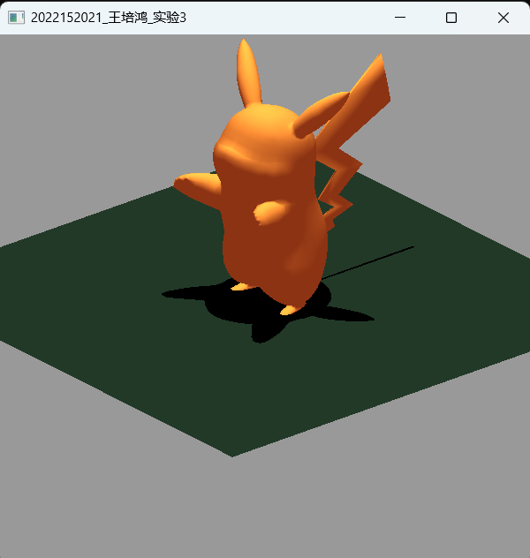 | 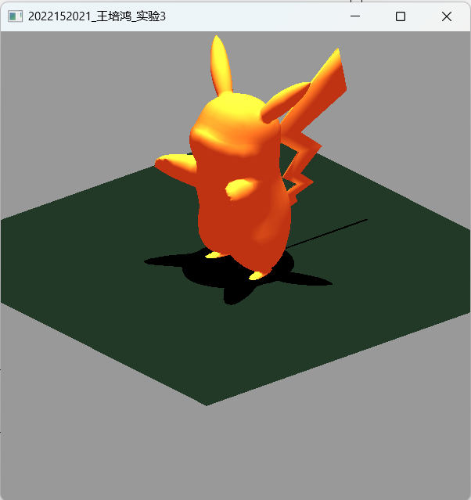
按下8键调整specular参数，如下左图所示。按下shift+0键调整shininess参数，如下右图所示。
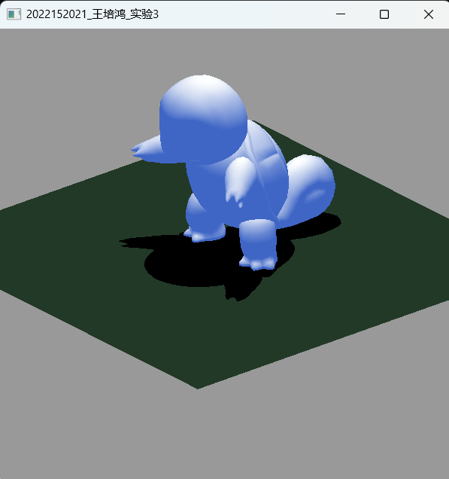 | 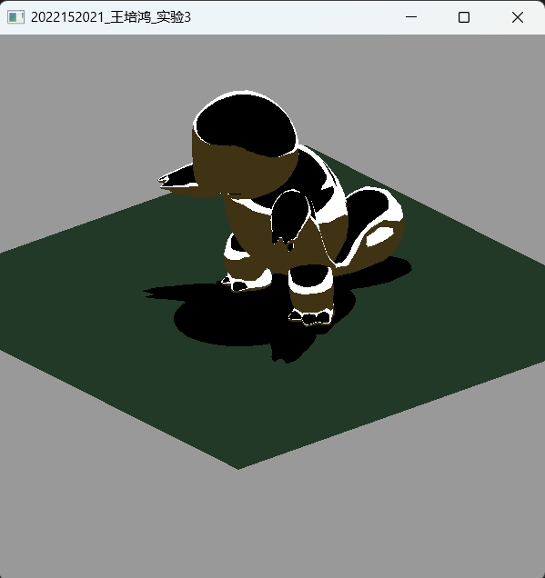
- 鼠标交互
初始的光源位于物体的正上方时的投影效果如下图所示。
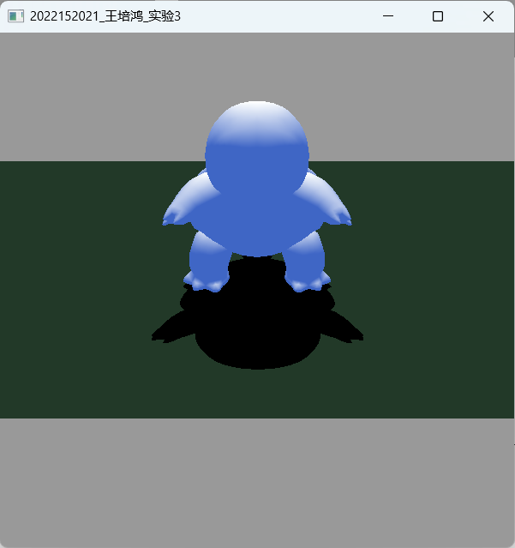
当鼠标点击窗口的左上角，光源的位置变为从y轴正方向看相对于物体中心的左上角位置，阴影效果如下左图所示。当鼠标点击窗口的右上角，阴影效果如下右图所示。
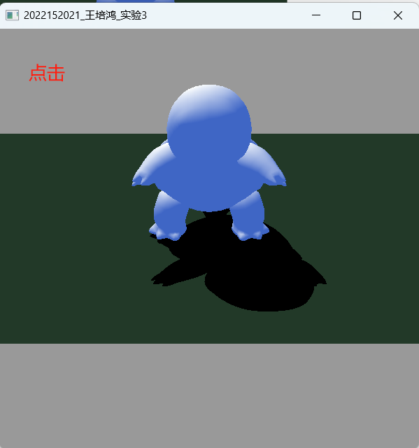 | 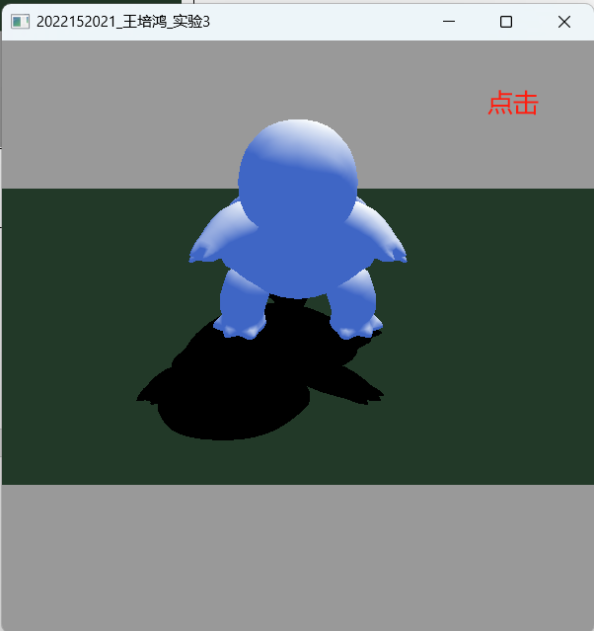
当鼠标点击窗口的左下角，光源的位置变为从y轴正方向看相对于物体中心的左下角位置，阴影效果如下左图所示。当鼠标点击窗口的右下角，阴影效果如下右图所示。
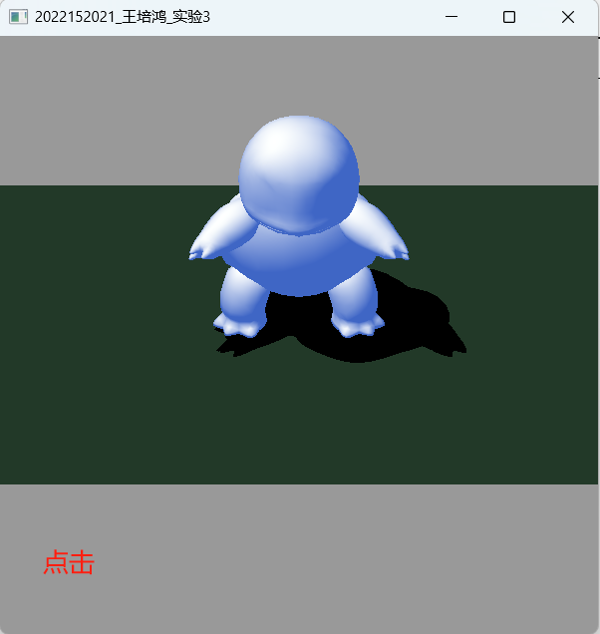 | 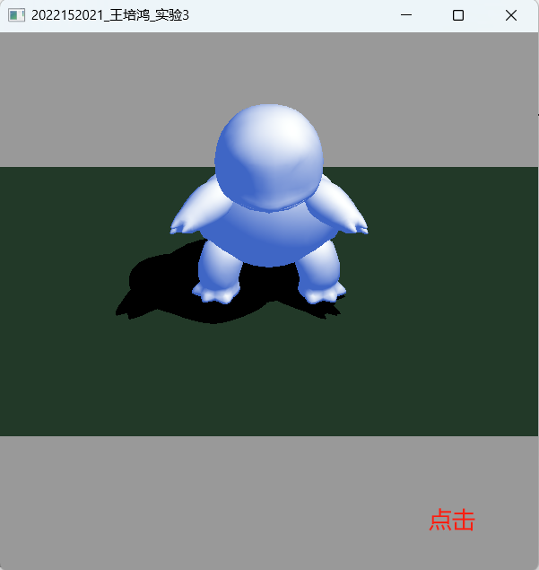

实验结论：
- 通过实验，成功通过读取OFF模型文件来构建和显示三维场景，实现了OpenGL三维场景的光照与阴影效果，包括Phong光照模型和物体材质效果的渲染。

- 通过修改定义的鼠标交互，能够控制光源位置并实时更新光照效果和阴影，验证了光源位置对渲染效果的影响。

- 通过计算y=0时的阴影投影矩阵，实现了物体在y=0平面上的阴影投影。

- 通过键盘交互，能够调整环境光、漫反射、镜面反射等光照参数，观察不同光照条件下的渲染效果。

指导教师批阅意见：

成绩评定：

指导教师签字：
年 月 日
备注：
注：1、报告内的项目或内容设置，可根据实际情况加以调整和补充。
2、教师批改学生实验报告时间应在学生提交实验报告时间后10日内。

